# Bratislava 17. júla 2024

**Všestranná fixná kamera radu Q18 ponúka doposiaľ najvyššie rozlíšenie v Axis portfóliu**

**Spoločnosť Axis Communications predstavuje novinku vo svojom rade fixných kamier s tzv. „bullet“ designom. AXIS Q1809-LE ponúka najvyššie rozlíšenie a vynikajúcu forenznú kvalitu obrazu. Táto vonkajšia kamera je vybavená individuálne nastaviteľným teleobjektívom, ktorý je ideálny pre monitorovanie na dlhé vzdialenosti a poskytuje mimoriadne vysokú hustotu pixelov pre extrémne obrazové detaily.**

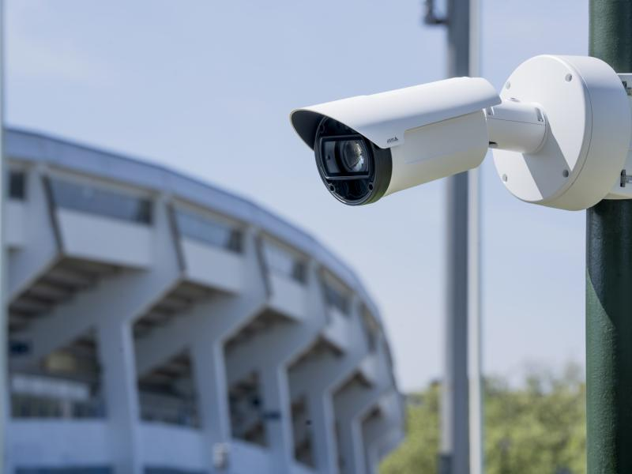Bullet kamera AXIS Q1809-LE ponúka rozlíšenie až 41 MPx (7 424×5 568 px) pri 15 snímkach za sekundu alebo 8K rozlíšenie pri 30 snímkach za sekundu – zároveň však vďaka technológii Axis [**Zipstream**](https://www.axis.com/glossary#zipstream) s H.264/H.265 kodekom výrazne znižuje nároky na šírku pásma a veľkosť úložiska. Vybavená je 4/3″ obrazovým senzorom pre výnimočný výkon aj pri slabšom svetle a vďaka funkciám [**Lightfinder 2.0**](https://www.axis.com/solutions/lightfinder) a [**Forensic WDR**](https://www.axis.com/solutions/wide-dynamic-range-wdr) poskytuje verné farby a skvelé detaily aj v tých najnáročnejších svetelných podmienkach alebo takmer v úplnej tme. Nastaviteľný teleobjektív Canon s ohniskovou vzdialenosťou 50–150 mm a horizontálnym zorným poľom v rozsahu od 21° do 7° ponúka extrémne detaily aj na skutočne veľké vzdialenosti. Vysoké rozlíšenie, [**elektronická stabilizácia obrazu (EIS)**](https://www.axis.com/solutions/electronic-image-stabilization) pre plynulý záznam v situáciách, kedy je kamera vystavená vibráciám, a 3× zoom sú tiež ideálne na účely presnej identifikácie napríklad v športových arénach, na obrovských plochách parkovísk alebo verejných priestoroch v mestách.

*Extrémne detaily aj na veľké vzdialenosti s novou fixnou kamerou Axis série Q18. Bulletka AXIS Q1809-LE, ktorá ponúka extrémne vysokú hustotu pixelov, je vhodná aj na pokrytie rozsiahlych priestorov, kde zabezpečí detailné zábery vhodné pre účely forenznej identifikácie na veľkú vzdialenosť.*

**Kyberneticky zabezpečená**

Táto výkonná kamera je robustná a pripravená na okamžité nasadenie a vonkajšie použitie. Má krytie IP66-, IP67-, IK10- a NEMA 4X a zvláda teploty v rozmedzí od -40°C až do 55°C (-40°F až 131°F). Dodáva sa s montážnym ramenom pre jednoduchú inštaláciu a priestranná zadná skrinka sa postará o bezpečné uloženie a vedenie káblov. PoE pripojenie umožňuje napájať kameru jediným dátovým káblom, čo tiež uľahčí fyzickú inštaláciu. Na zabezpečenie neoprávneného prístupu a na ochranu [**kybernetickej bezpečnosti**](https://www.axis.com/glossary#cybersecurity) je k dispozícii pre Axis už štandardná pokročilá hardvérová platforma [**AXIS Edge Vault**](https://www.axis.com/glossary#axis-edge-vault), ktorá chráni integritu zariadenia priamo od výroby a zabezpečuje ochranu systému ako celku.

**Medzi kľúčové vlastnosti AXIS Q1809-LE patria:**

* špičková kvalita obrazu v 8K rozlíšení
* 4/3″ senzor s vysokou citlivosťou
* extrémne detaily aj na veľké vzdialenosti
* elektronická stabilizácia obrazu
* jednoduchá inštalácia a používanie prakticky ihneď po vybalení
* zariadenie chráni Axis Edge Vault

Nová kamera AXIS Q1809-LE je k dispozícii prostredníctvom distribučných kanálov a partnerov spoločnosti Axis.

Video ukážku novej kamery nájdete tu: [**youtube.com/watch?v=nnZrezdslow**](https://www.youtube.com/watch?v=nnZrezdslow)

***Ďalšie informácie o spoločnosti Axis Communications vám radi poskytnú:***

*Marek Pavlica, Regional Communications Specialist Eastern Europe, Axis Communications*

*Telefón: +420 734 319 237, E-mail:* [*marek.pavlica@axis.com*](mailto:marek.pavlica@axis.com)

*Juraj Redeky, Senior Consultant, TAKTIQ COMMUNICATIONS s.r.o.*

*Telefón: +421 911 478 280, E-mail:* [*juraj.redeky@taktiq.com*](mailto:juraj.redeky@taktiq.com?subject=TS%20-%20Axis%20)

***O spoločnosti Axis Communications***

*Spoločnosť Axis vytvára múdrejší a bezpečnejší svet s pomocou sieťových riešení, ktoré otvárajú prístup k lepšiemu zabezpečeniu a novým spôsobom podnikania. Axis ako líder v oblasti sieťového videa ponúka produkty a služby pre video dohľad a analýzu videa, riadenie prístupu a audiosystémy. Spoločnosť Axis má vyše 4 907 zamestnancov vo viac ako 50 krajinách a pri poskytovaní klientskych riešení spolupracuje s globálnou sieťou partnerov. Spoločnosť Axis bola založená v roku 1984 a sídli vo švédskom Lunde. Viac informácií o spoločnosti Axis nájdete na webovej stránke* [*www.axis.com*](http://www.axis.com/)*.*